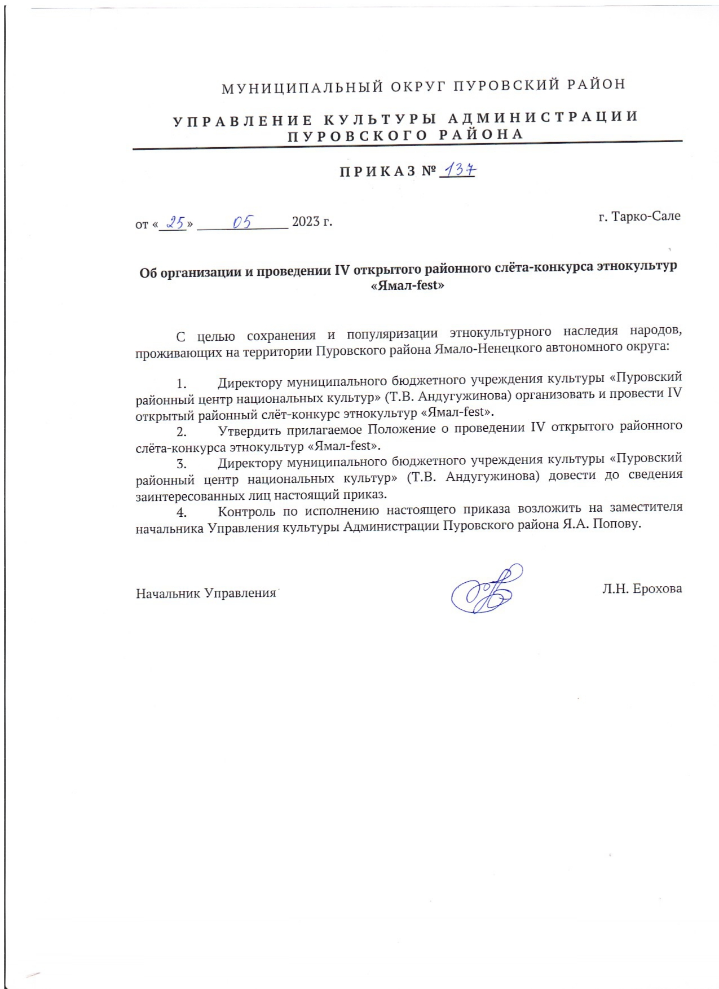

УТВЕРЖДЕНО

приказом Управления культуры
Администрации Пуровского района

от «___» _________ 2023 года № ___

ПОЛОЖЕНИЕ
о проведении IV открытого районного слёта-конкурса этнокультур «Ямал-fest»

  - Общие положения

  - Настоящее Положение регламентирует порядок и условия проведения открытого районного слёта-конкурса этнокультур «Ямал-fest» (далее – Слёт-конкурс).
  - В 2023 году слёт-конкурс приурочен к празднованию 90-летия города Тарко-Сале в рамках реализации Стратегии государственной национальной политики Российской Федерации на период до 2025 года.
  - Учредителем Слёта-конкурса является Управление культуры Администрации Пуровского района.
  - Организатором Слёта-конкурса является муниципальное бюджетное учреждение культуры «Пуровский районный центр национальных культур» (далее – МБУК «ПРЦНК»).
  - Для организации, проведения и подведения итогов Слёта-конкурса создается организационный комитет (далее – Оргкомитет), состоящий из специалистов МБУК «ПРЦНК» и Управления культуры Администрации Пуровского района.

- Цели и задачи Слёта-конкурса

2.1. Целью Слёта-конкурса является сохранение и популяризация этнокультурного наследия народов, проживающих на территории Пуровского района Ямало-Ненецкого автономного округа.
2.2. Задачи:
- знакомство, повышение интереса к культуре, национальным традициям и обычаям народов, проживающих в Пуровском районе;
- развитие культурных связей, дружественных отношений, сближение национальных культур народов, проживающих на территории Пуровского района;
- духовно-патриотическое воспитание молодёжи, формирование нравственной позиции, толерантности в межнациональных отношениях, содействие гармонизации отношений;
- оказание содействия в формировании культуры межнационального общения (процесс утверждения в образе мышления, чувств и поведения людей таких гуманных норм, как благожелательность, дружелюбие, терпимость, взаимопонимание, взаимность в отношениях между людьми разных национальностей).

- Порядок и условия проведения Слёта-конкурса

3.1. Слёт-конкурс проходит как многожанровый праздник культур разных народов.
3.2. Слёт-конкурс состоится 02 сентября 2023 года на улице Набережная Саргина в г. Тарко-Сале в день празднования 90-летия со дня образования города Тарко-Сале.
3.3. В Слёте-конкурсе могут принимать участие все желающие: национально-культурные объединения, представители различных национальностей, творческие самодеятельные и профессиональные коллективы.
3.4. Количественный состав команды: до 10 человек (включительно).
3.5. Возрастной состав участников в команде не ограничен.
3.6. Для участия в Слёте-конкурсе необходимо в срок до 15 августа 2023 года (включительно) предоставить на адрес электронной почты МБУК «ПРЦНК» pur-cnk@yandex.ru следующие документы:
- согласие на обработку персональных данных каждого участника команды (Приложение № 1) и заявку https://forms.gle/5aVKzEKt4awbcEJK8;
- копии документов представителя (руководителя) команды: паспорт (1-2 страницы и страница с пропиской), ИНН, СНИЛС (страховое пенсионное свидетельство), банковские реквизиты для перевода призового фонда;
- фонограммы выступлений;
- в заявке прописывают ФИО всех членов команды с указанием возраста;
- участники Слёта-конкурса представляют в Оргкомитет сценарий игровой программы. Заблаговременно объясняют организаторам правила игры, проигрывая ее полностью или только эпизод.
3.7. Участники могут исполнять конкурсные произведения с музыкальным сопровождением или иметь фонограммы «минус» с использованием электронных носителей. Каждая звукозапись должна быть представлена в формате WAV или mp3 с битрейтером не ниже 192 кБ/с и содержать название произведения, название коллектива или фамилию исполнителя, а также продолжительность звучания данного произведения. Звукозапись должна быть без помех и прочих технических погрешностей. Фонограммы выступлений необходимо отправить организаторам заблаговременно.
3.8. Репетиции номеров будут проходить согласно специальному графику, составленному Оргкомитетом. Время репетиции перед Слётом-конкурсом ограничено, проводятся только технические репетиции.
3.9. В рамках Слёта-конкурса предусмотрены мастер-классы с участием народных мастеров и умельцев, проведение общей ярмарки-продажи этносувениров, выставки национальных костюмов, украшений.
3.10. Слёт-конкурс включает в себя три круга, составляющих общий Гостиный двор.

- Круг «Хлеб-соль»
Гостиный двор предполагает организацию имитации жилища (подворья) представляемой этнокультуры, демонстрацию традиционной встречи гостей, презентацию традиционных блюд и атрибутов быта. Для приготовления блюда должны использоваться продукты, соответствующие требованиям санитарно-гигиенических норм, качества и безопасности. Приветствуется использование элементов национального декора. Все блюда должны быть приготовлены для возможной дегустации. Интерактивные экспозиции оформляются на набережной им. Саргина в локации «Улица Фестивальная» и действуют в течение одного дня – 02 сентября 2023 года. Организаторы предоставляют палатку и закреплённую территорию каждой команде для оформления подворья.
Время выступления: не более 5 минут.
Критерии оценки:
- следование традиционным правилам и обычаям обустройства, как внешнего вида гостиного двора, так и внутреннего убранства жилища, использование этнопредметов, музыкальных инструментов;
- художественное оформление своего гостиного двора (название гостиного двора, выставка-продажа национальной продукции, изделий прикладного творчества и экспозиция самого гостиного двора в определенно взятом стиле);
- национальный колорит, самобытность, сценическая культура, умение активизировать и удерживать внимание зрителей, умение творчески преподнести зрителям содержание работы подворья, костюм согласно национальному блюду;
- эстетическое и оригинальное оформление и подача национальных блюд, отражающая особенности быта этнических групп, оригинальность рецепта, вкусовые качества, раскрытие темы, художественное представление с использованием элементов фольклора при презентации;
- умелое создание эффекта ярмарочной торговли, присущей представляемому этносу.

Предполагается присуждение звания «Лучший купец» с вручением памятного приза и Диплома.

- Круг «Людей посмотреть, себя показать!»
Гостиный двор предусматривает представление участниками Слёта-конкурса творческого номера, отражающего характерные особенности национальности (в любом исполнении: хореография, песня, театральная постановка, художественное слово, музыкально-хореографическая композиция). Номер конкурсной программы должен соответствовать этическим и культурным нормам, должен быть продуман и отрепетирован заранее. В творческом номере участие всех членов команды не является обязательным.
Время выступления: не более 5 минут.
Критерии оценивания:
- творческое наполнение конкурса;
- национальный колорит: знание обрядов, традиций;
- уровень исполнительского мастерства;
- оригинальность исполнения (креативность, синтез нескольких жанров или видов искусств);
- соответствие сценического костюма представляемому этносу.

- Круг «Завалинка»
Гостиный двор предполагает проведение традиционной игры (или игровой программы) каждой командой. Представленная игра должна соответствовать игровой культуре народа, представителем которого являются участники Слёта-конкурса. В игровой репертуар команды могут включать обрядовые, хороводные, драматические, подвижные, массово-музыкальные, групповые игры, а также игры со считалками, с прибаутками, с речитативами, с пением, с хореографическими движениями. Приветствуются национальные игры в современной обработке. Игру нужно будет провести для зрителей Слёта-конкурса. Приветствуется привлечение как можно большего количества зрителей.
Время выступления: 10 минут.
Критерии оценивания:
- представление игры (логичность, доступное изложение правил, качество показа игры);
- оформление (костюмы или их элементы, игровой инвентарь);
- оригинальность игры;
- умение вовлечь в игру зрителей;
- наличие и достоверность истории, этнографических истоков игры.

При выполнении конкурсных заданий соблюдение установленных временных рамок является обязательным, несоблюдение временного регламента приводит к снижению оценок на один балл по каждому критерию оценивания.

- Финансовые условия

  - Расходы, связанные с оплатой проезда, проживания и питания участников Слёта-конкурса несет направляющая сторона.

- Регламент работы жюри Слёта-конкурса

  - Состав жюри во главе с Председателем формируется и утверждается организаторами Слёта-конкурса из специалистов культуры и искусства, педагогов и руководителей творческих коллективов ЯНАО.
  - Жюри оценивает конкурсные выступления по 5-балльной системе в соответствии с установленными критериями по каждому конкурсному испытанию.
  - По итогам оценки участников Слёта-конкурса жюри определяет 3-х победителей по количеству набранных баллов.
  - Жюри присуждает дипломы всем участникам Слёта-конкурса.
  - Жюри оставляет за собой право:
- не присуждать Гран-при, не присуждать призовые места;
- делить места между участниками Слёта-конкурса;
- определять обладателей специальных призов Слёта-конкурса;
- награждать благодарственными письмами руководителей команд.
  - Решение жюри пересмотру не подлежит.

- Награждение победителей Слёта-конкурса

  - Все команды Слёта-конкурса награждаются дипломами, каждому участнику вручается благодарственное письмо.
  - Объявление итогов и награждение участников проводится в финале Слёта-конкурса.
  - С присвоением соответствующего Гран-при, 1, 2, 3 места или специального приза вручается денежное вознаграждение:

- Дополнительная информация

  - Освещение Слёта-конкурса в средствах массовой информации осуществляет Оргкомитет.
  - Адрес Оргкомитета: 629850, ЯНАО, Пуровский район, г. Тарко-Сале, ул. Труда, д. 3-а и здание Рыбзавода (1 крыльцо).
  - Координатор по вопросам заявок:
Дрозд Виктория Александровна, тел./факс: 8 (34997) 2-10-91; 8-982-403-75-35.

Приложение № 1
к Положению о проведении
IV открытого районного
cлёта-конкурса этнокультур «Ямал-fest»

СОГЛАСИЕ
НА ОБРАБОТКУ ПЕРСОНАЛЬНЫХ ДАННЫХ
Я, _____________________________________________________________________________,
^{(ФИО)}
паспорт ________________ выдан __________________________________________________,
(серия, номер) (когда и кем выдан)
адрес регистрации: ______________________________________________________________.
В соответствии с требованиями статьи 9 Федерального закона 27 июля 2006 года № 152-ФЗ «О персональных данных», с целью участия в IV открытом районном cлёте-конкурсе этнокультур «Ямал-fest», подтверждаю свое согласие на обработку Муниципальным бюджетным учреждением культуры «Пуровский районный центр национальных культур» (далее – Оператор) моих персональных данных, относящихся исключительно к перечисленным ниже категориям персональных данных: фамилия, имя, отчество; пол; дата рождения; тип документа, удостоверяющего личность; данные документа, удостоверяющего личность; гражданство.
Настоящее согласие предоставляется мной на осуществление действий в отношении моих персональных данных, которые необходимы для достижения указанных выше целей, включая (без ограничения) сбор, систематизацию, накопление, хранение, уточнение (обновление, изменение), использование, передачу третьим лицам для осуществления действий по обмену информацией, обезличивание, блокирование персональных данных, а также осуществление любых иных действий, предусмотренных действующим законодательством Российской Федерации.
Данное согласие действует до достижения целей обработки персональных данных или в течение срока хранения информации.
Данное согласие может быть отозвано в любой момент по моему письменному заявлению.
Я подтверждаю, что, давая такое согласие, я действую по собственной воле и в своих интересах.

«____» ___________ 20__ г. _______________ /_______________/

Приложение № 2
к Положению о проведении
IV открытого районного
cлёта-конкурса этнокультур «Ямал-fest»

КОЛЛЕКТИВНОЕ СОГЛАСИЕ
НА ОБРАБОТКУ ПЕРСОНАЛЬНЫХ ДАННЫХ
Мы, _____________________________________________________________________________,
^{(название команды)}
В соответствии с требованиями статьи 9 Федерального закона 27 июля 2006 года № 152-ФЗ «О персональных данных», с целью участия в IV открытом районном cлёте-конкурсе этнокультур «Ямал-fest», подтверждаем свое согласие на обработку Муниципальным бюджетным учреждением культуры «Пуровский районный центр национальных культур» (далее – Оператор) наших персональных данных, относящихся исключительно к перечисленным ниже категориям персональных данных: фамилия, имя, отчество; пол; дата рождения; тип документа, удостоверяющего личность; данные документа, удостоверяющего личность; гражданство.
Настоящее коллективное согласие предоставляется нами на осуществление действий в отношении наших персональных данных, которые необходимы для достижения указанных выше целей, включая (без ограничения) сбор, систематизацию, накопление, хранение, уточнение (обновление, изменение), использование, передачу третьим лицам для осуществления действий по обмену информацией, обезличивание, блокирование персональных данных, а также осуществление любых иных действий, предусмотренных действующим законодательством Российской Федерации.
Данное согласие действует до достижения целей обработки персональных данных или в течение срока хранения информации. Данное согласие может быть отозвано в любой момент по нашему письменному заявлению. Мы подтверждаем, что, давая такое согласие, мы действуем по собственной воле и в своих интересах.

№ п/п | Подпись | Расшифровка подписи (ФИО)

Руководитель (представитель) коллектива: ______________/______________________/
(подпись, расшифровка подписи)
«____» ___________2023 г.
Руководитель (представитель) организации: ______________/______________________/
(подпись, расшифровка подписи)
«____» ___________2023 г.

